LAPORAN TUGAS

PEMROGRAMAN BERORIENTASI OBJEK

”Tugas 1”



ADRIANUS BAGAS TANTYO DANANJAYA

06111840000102

DEPARTEMEN MATEMATIKA

FAKULTAS MATEMATIKA KOMPUTASI DAN SAINS DATA

INSTITUT TEKNOLOGI SEPULUH NOPEMBER

SURABAYA

2019

1. SOAL

Pada tugas ini akan ditampilkan soal dan cara yang digunakan untuk mengerjakan soal-soal yang ada.

1. Penjelasan Soal

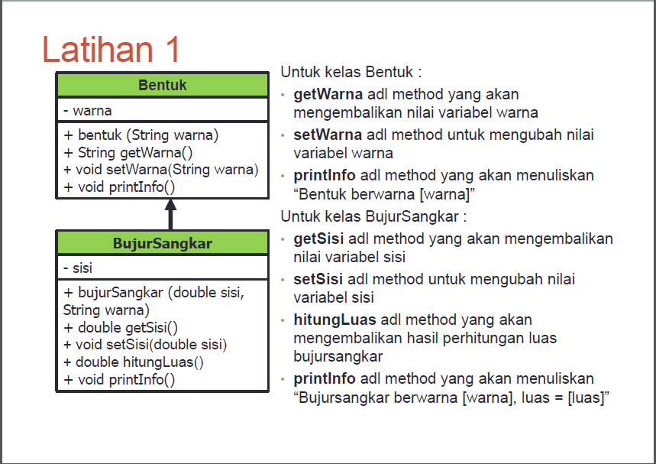

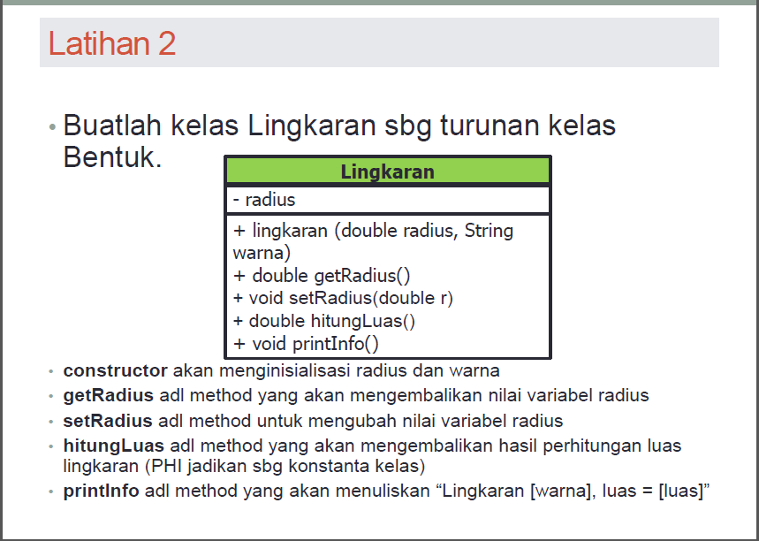

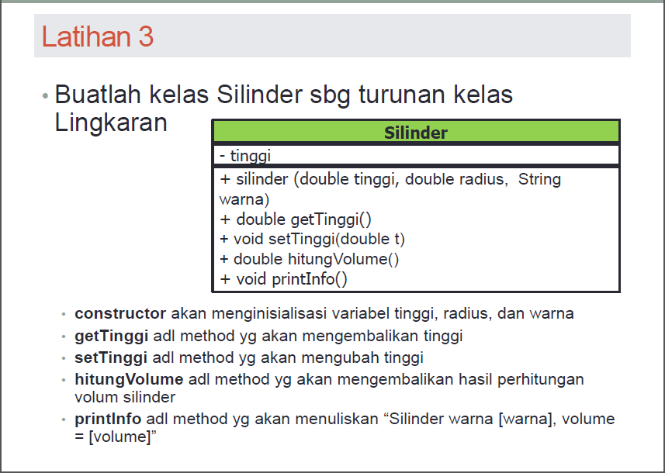

1. Metode penyelesaian

Untuk menyelesaikannya, digunakan konsep pemrograman berorientasi objek. Dengan menggunakan dua class, yaitu Class bentukClass untuk menuliskan programnya dan bentukMain untuk menjalankan program.

1. SOURCE CODE

Program penyelesaian masalah tersebut yaitu:

1. Class Bentuk

|  |  |
| --- | --- |
| 1  2  3  4  5  6  7  8  9  10  11  12  13  14  15  16  17  18  19  20  21  22  23  24  25  26  27  28  29  30  31  32  33  34  35  36  37  38  39  40  41  42  43  44  45  46  47  48  49  50  51  52  53  54  55  56  57  58  59  60  61  62  63  64  65  66  67  68  69  70  71  72  73  74  75  76  77  78  79  80  81  82  84  85 | public class bentukClass {  private String warna;  public bentukClass(String w){  this.warna=w;  }  public void setWarna(String w){  this.warna=w;  }  public String getWarna(){  return warna;  }  public void info(){  System.out.println("Bentuk berwarna : "+getWarna());  }  }  class kotak extends bentukClass{  private double sisi;  public kotak(String w, double s) {  super(w);  this.sisi=s;  }  public void setSisi(double s){  this.sisi=s;  }  public double getSisi(){  return sisi;  }  public double hitungLuas(){  double LK=getSisi()*getSisi();  return LK;  }  public void infoKotak(){  System.out.println("Bujur Sangkar berwarna : "+getWarna());  System.out.println("Luas Bujur Sangkar : "+hitungLuas());  }  }  class lingkaran extends bentukClass{  private double radius;  public lingkaran(String w, double r){  super(w);  this.radius=r;  }  public void setRadius(double r){  this.radius=r;  }  public double getRadius(){  return radius;  }  public double hitungLuas(){  double LL=Math.PI*getRadius()*getRadius();  return LL;  }  public void infoLingkaran(){  System.out.println("Lingkaran berwarna : "+getWarna());  System.out.println("Luas Lingkaran : "+hitungLuas());  }  }  class tabung extends lingkaran{  private double tinggi;  public tabung(String w, double r, double t){  super(w,r);  this.tinggi=t;  }  public void setTinggi(double t){  this.tinggi=t;  }  public double getTinggi(){  return tinggi;  }  public double hitungVolume(){  double V=Math.PI*getRadius()*getRadius()*getTinggi();  return V;  }  public void infoTabung(){  System.out.println("Silinder berwarna : "+getWarna());  System.out.println("Volume Tabung : "+hitungVolume());  }  } |

1. Class Main

|  |  |
| --- | --- |
| 1  2  3  4  5  6  7  8  9  10  11  12  13  14  15  16  17  18  19  20  21  22  23  24  25  26  27  28  29  30  31  32  33  34  35  36  37  38  39  40  41  42  43  44  45  46  47  48  49  50  51  52  53  54  55  56  57  58  59  60  61  62  63  64  65  66  67  68  69  70  71  72  73  74  75  76  77  78  79 | import java.util.Scanner;  public class bentukMain {  public static void main(String[] args){  Scanner input=new Scanner (System.in);  System.out.println("Latihan 1");  System.out.print("Warna Bentuk : ");  String warna=input.next();  bentukClass b1=new bentukClass("Putih");  bentukClass b2=new bentukClass("Hitam");  bentukClass b3=new bentukClass("Kuning");  b1.setWarna(warna);  System.out.println("Contoh Scanner");  b1.info();  System.out.println("Contoh constructor");  b2.info();  b3.setWarna("Biru");  System.out.println("Contoh tanpa constructor");  b3.info();  System.out.print("Warna Bujur Sangkar : ");  String warnakotak=input.next();  System.out.print("Sisi Bujur Sangkar : ");  double sisi=input.nextDouble();  kotak k1=new kotak("Hitam",2);  kotak k2=new kotak("Merah",4);  kotak k3=new kotak("Hijau",6);  k1.setWarna(warnakotak);  k1.setSisi(sisi);  System.out.println("Contoh Scanner");  k1.infoKotak();  System.out.println("Contoh constructor");  k2.infoKotak();  k3.setWarna("Jingga");  k3.setSisi(8);  System.out.println("Contoh tanpa constructor");  k3.infoKotak();  System.out.println();  System.out.println("Latihan 2");  System.out.print("Warna Lingkaran : ");  String warnabulet=input.next();  System.out.print("Radius Lingkaran : ");  double radius=input.nextDouble();  lingkaran L1=new lingkaran("Hitam",7);  lingkaran L2=new lingkaran("Merah",14);  lingkaran L3=new lingkaran("Putih",21);  L1.setRadius(radius);  L1.setWarna(warnabulet);  System.out.println("Contoh Scanner");  L1.infoLingkaran();  System.out.println("Contoh constructor");  L2.infoLingkaran();  L3.setWarna("Hitam");  L3.setRadius(35);  System.out.println("Contoh tanpa constructor");  L3.infoLingkaran();  System.out.println();  System.out.println("Latihan 3");  System.out.print("Warna Tabung : ");  String warnatab=input.next();  System.out.print("Radius Tabung : ");  double radtab=input.nextDouble();  System.out.print("Tinggi Tabung : ");  double tinggi=input.nextDouble();  tabung t1=new tabung("Merah",49,5);  tabung t2=new tabung("Hitam",7,10);  tabung t3=new tabung("Hijau",14,20);  t1.setRadius(radtab);  t1.setTinggi(tinggi);  t1.setWarna(warnatab);  System.out.println("Contoh Scanner");  t1.infoTabung();  System.out.println("Contoh constructor");  t2.infoTabung();  t3.setWarna("Ungu");  t3.setRadius(7);  t3.setTinggi(20);  System.out.println("Contoh tanpa constructor");  t3.infoTabung();  }  } |

1. RUNNING PROGRAM

Hasil outputan dari beberapa input yang dimasukkan dalam program yaitu:

Latihan 1

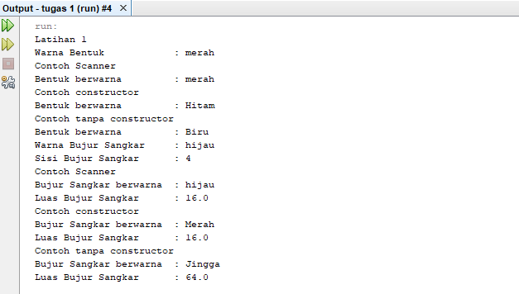

Latihan 2

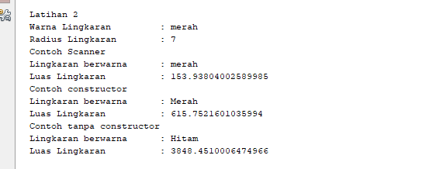

Latihan 3

